

Московский государственный университет имени М.В. Ломоносова

Факультет вычислительной математики и кибернетики

Кафедра автоматизации научных исследований

Кривошеин Григорий Максимович

**Построение и исследование модели дорожного движения**

ВЫПУСКНАЯ КВАЛИФИКАЦИОННАЯ РАБОТА

**Научный руководитель:**

доцент к.ф.м.н.

А. П. Смирнов

Москва, 2021

# Содержание

Содержание 2

1. Введение 3

2. Проектирование модели 5

2.1. Ускорение 5

2.2. Обгон 6

3. Параметры модели 8

3.1. Параметры для расчетов зависимостей 8

3.2. Параметры для анимации движения машин 9

4. Программная реализация 10

4.1. Движение по окружности 10

4.2. Движение по прямому участку трассы 11

4.3. Движение по трассе с ограничением скорости 12

5. Результаты расчетов 13

5.1. Движение по окружности 13

5.2. Движение по прямому участку трассы 17

5.3. Движение по участку трассы, на котором установлено ограничение скорости 20

6. Заключение 23

Используемая литература 24

# Введение

В моделировании дорожного движения исторически сложилось два основных подхода – детерминистический и вероятностный (стохастический).

В основе детермининированных моделей лежит функциональная зависимость между отдельными показателями, например, скоростью и дистанцией между автомобилями в потоке. В стохастических моделях транспортный поток рассматривается как вероятностный процесс.

Все модели транспортных потоков можно разбить на три класса: модели-аналоги, модели следования за лидером и вероятностные модели.

В моделях-аналогах движение транспортного средства уподобляется какому-либо физическому потоку (гидро -и газодинамические модели). Этот класс моделей принято называть макроскопическими.

В моделях следования за лидером существенно предположение о наличии связи между перемещением ведомого и головного автомобиля. По мере развития теории в моделях этой группы учитывалось время реакции водителей, исследовалось движение на многополосных дорогах, изучалась устойчивость движения. Этот класс моделей называют микроскопическими. ${}_{ }^{[1]}$

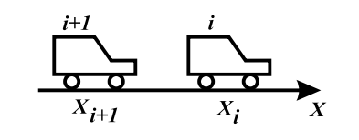

Рис. 1.1: Следование за лидером

В вероятностных моделях транспортный поток рассматривается как результат взаимодействия транспортных средств на элементах транспортной сети. В связи с жестким характером ограничений сети и массовым характером движения в транспортном потоке складываются отчетливые закономерности формирования очередей, интервалов, загрузок по полосам дороги и т. п. Эти закономерности носят существенно стохастический характер. ${}_{ }^{[3]}$

В последнее время в исследованиях транспортных потоков стали применять междисциплинарные математические идеи, методы и алгоритмы нелинейной динамики. Их целесообразность обоснована наличием в транспортном потоке устойчивых и неустойчивых режимов движения, потерь устойчивости при изменении условий движения, нелинейных обратных связей, необходимости в большом числе переменных для адекватного описания системы. ${}_{ }^{[5]}$

Целью работы является построение модели дорожного движения и исследование закономерностей, которые она в себе несет.

В данной работе проектируется микроскопическая модель следования за лидером. В этой модели полагается, что наибольшее влияние на ускорение предыдущей машины оказывает расстояние между ней и следующей машиной.

# Проектирование модели

Итак, необходимо построить модель движения машин. Для начала разберем, как она должна выглядеть при наличии одной полосы дорожного движения.

У каждой машины на дороге в каждый момент времени есть три основные характеристики — скорость, ускорение и положение машины на трассе (координата). Описать это можно системой дифференциальных уравнений:

$$\left\{\begin{aligned}\frac{dV}{dt}=a \\ \frac{dx}{dt}=V \\ V\left(0, 0\right)= V_{0} \\ a\left(0, 0\right)= a_{0}\end{aligned}\right.$$

Получаем систему уравнений, которая разрешима, если на каждом шаге будет задано ускорение.

2.1. Ускорение

При построении данной модели за основу берется наблюдение, что ускорение едущей сзади машины зависит от расстояния до машины, которая едет впереди.

Перед расчетом текущего ускорения машины необходимо найти текущее расстояние до следующей и предыдущей машин на трассе. Все автомобили, находящиеся на рассматриваемом участке трассы хранятся в списке машин. Перед проведением расчетов ищутся расстояния до ближайших к рассматриваемой машин из этого списка в текущем ряду (для расчета ускорения) и во втором ряду (для расчета возможности обгона).

Формула для ускорения будет выглядеть так:

$$a= αl_{a}$$

$$l_{a}=l- l_{min}- l_{b}$$

Здесь $α$— коэффициент ускорения, $l$— расстояние между машинами, $l_{min}$— минимальная дистанция, которую водители держат между автомобилями, $l_{b}$— граничное расстояние, которое определяет, когда именно ускорение становится отрицательным (начинается торможение). Как видно, данная формула подходит для описания принципа «большое расстояние между машинами — задний автомобиль разгоняется, маленькое расстояние — задний автомобиль замедляется».

Введем дополнительно ограничения на максимальную и минимальную скорость автомобиля, которые сделают модель более реалистичной:

$$V_{min}<V<V_{max}$$

Применим метод предиктор-корректор для решения получившейся системы:

$\left\{\begin{aligned}\frac{V^{n+1/2}-V^{n}}{τ/2}= a^{n} \\ \frac{x^{n+1/2}-x^{n}}{τ/2}= V^{n} \\ \frac{V^{n+1}-V^{n}}{τ}= a^{n+1/2} \\ \frac{V^{n+1}-V^{n}}{τ}= V^{n+1/2}\end{aligned}\right.$

Теперь, когда задано ускорение и введены ограничения скорости, можно решить эту систему программно для каждой машины на рассматриваемом участке трассы.

2.2. Обгон

Следующей задачей становится реализация одностороннего двухполосного движения с обгоном.

Вторая полоса дорожного движения строится аналогично первой.

Для реализации обгона (смены полосы) примем за основу предположение, что машина перестраивается в другую полосу в том случае, если расстояние до следующего автомобиля становится меньше определенного значения (примем его за трехкратную длину корпуса машины), и в соседней полосе существует пустой промежуток достаточных размеров. Как было сказано ранее, расстояния до ближайших автомобилей в обеих полосах вычисляются перед расчетом ускорения.

# Параметры модели

В качестве реализации получившейся модели возьмем для исследования следующие ситуации:

- движение машин по кругу

- участок трассы, на который заезжают автомобили и выезжают с него

- участок трассы, внутри которого начинается ограничение скорости.

Данные ситуации были выбраны, так как их легко наблюдать при дорожном движении, в следствие чего можно косвенно судить о применимости полученной модели к реальным наблюдаемым данным.

На основе данной модели проведем и нанесем на графики расчеты зависимостей наличия больших скоплений машин (пробок) от различных параметров системы, таких как:

- средняя скорость потока

- средние значения $V_{i}-V_{i+1}$, где $V_{i}$– скорость i-й машины

- средние значения $V_{i}/V_{i+1}$, где $V_{i}$– скорость i-й машины

Для того, чтобы получить критерий скопления машин (образования пробки) пройдемся по всему участку окном фиксированного размера и посчитаем наибольшее количество машин в пределах этого окна на участке трассы.

3.1. Параметры для расчетов зависимостей

Было принято решение для расчетов взять другие параметры модели ради более показательных результатов. Итак, были взяты:

- Длина машины составляет 20 условных единиц (пикселей), что составляет примерно 4 м.

- Длина участка дороги составляет 5000 пикселей, что соответствует 250 корпусам машин или примерно 1 км.

- Минимальное расстояние между бамперами машин составляет 40 пикселей, что соответствует двум корпусам машин или 8 м.

- Максимальная скорость машины составляет 200 условных единиц/с, что составляет примерно 40м/с или около 150 км/ч. Так же для исследования были взяты значения в 100 и 150 условных единиц/с

- Коэффициент ускорения альфа равен 0.3.

- Частота измерений и вычислений – 10 раз в секунду

Было проведено 3000 шагов, что соответствует 5 минутам дорожного движения.

Так же в качестве параметров модели можно задать ограничение скорости посреди трассы и координату, начиная с которой это ограничение будет действовать.

3.2. Параметры для анимации движения машин

Для визуализации была использована модель с такими параметрами:

- Длина машины составляет 20 условных единиц (пикселей), что составляет примерно 4м.

- Длина участка дороги составляет 1800 пикселей, что соответствует 90 корпусам машин или примерно 360 метрам.

- Минимальное расстояние между бамперами машин составляет 40 пикселей, что соответствует двум корпусам машин или 8 метрам.

- Максимальная скорость машины составляет 200 условных единиц/с, что составляет примерно 40м/с или около 150 км/ч.

- Коэффициент ускорения альфа 0.3.

- Частота измерений и вычислений – 10 раз в секунду

# Программная реализация

Алгоритм движения был реализован на языке программирования Python с использованием библиотеки tkinter для визуализации движения.

4.1. Движение по окружности

Что касается движения машин по окружности, то решение наблюдать за такой ситуацией было принято исходя из необходимости наглядного представления закономерностей, которые могут возникнуть, но сложно наблюдаться визуально из-за ограничения размеров экрана, а так же потому, что круговое движение достаточно часто наблюдалось и на практике (должны образовываться заторы волнового вида).

Реализация представлена в виде движения машин по трассе. Когда машина достигает конца трассы, она появляется в ее начале. Изначально машины равномерно распределены по трассе.

В итоге, можем наблюдать картину, как на рисунке:

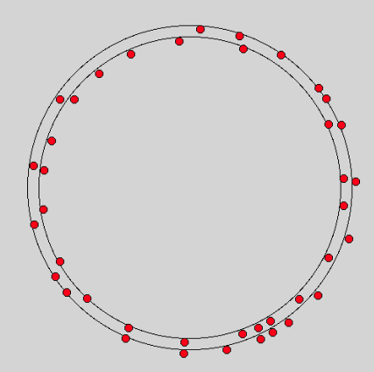

Рис. 4.1: программная реализация двухполосного закольцованного движения

4.2. Движение по прямому участку трассы

Для рассмотрения прямого, не зацикленного участка трассы, необходимо создать правила поступления машины на трассу, которое в том числе учитывает загруженность самой трассы. В качестве такого правила было реализовано следующее: каждый раз при замерениях и вычислениях состояния участка трассы, если между его началом и следующей за ним машиной расстояние меньше определенной константы (примем ее за 3 корпуса машины), то с вероятностью 0.25 в начале участка появляется автомобиль. Таким образом, если трасса сильно загружена, то на рассматриваемый участок автомобили будут поступать медленнее.

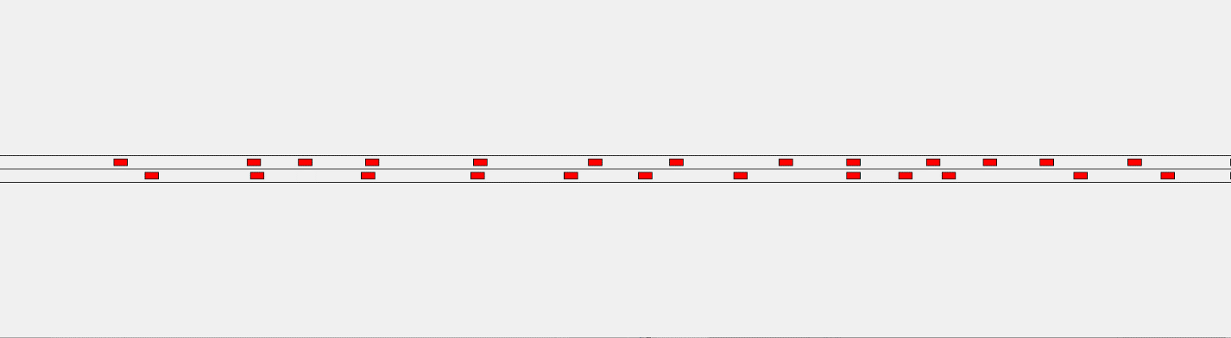

Рис. 4.2: программная реализация движения по прямому участку трассы

На рис. 4.2 можно наблюдать, как визуально выглядит движение при такой модели.

* 1. Движение по трассе с ограничением скорости

Если добавим к этому ограничение по скорости, которое начинается с определенного участка дороги, то получим часто встречающуюся на трассах возле населенных пунктов ситуацию.

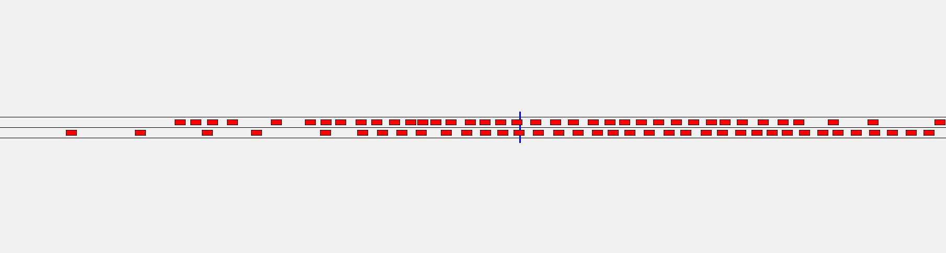

Рис. 4.3: программная реализация участка дороги с ограничением скорости на этом участке. Место, с которого начинается ограничение скорости, помечено синей чертой

На рис. 4.3 видно, как выглядит движение при такой модели. Синей чертой обозначено место ограничения скорости в два раза. Можно увидеть, что из-за ограничения скорости образуется пробка, но место ее начала не обязательно совпадает с местом ограничения скорости и, несмотря на то, что ограничение продолжает действовать на всём оставшемся участке дороги, далее пробка рассасывается.

# Результаты расчетов

Как уже было сказано выше, расчеты проводились без визуализации самого движения для того, чтобы можно было использовать участок трассы большей длины, чем это позволяет сделать экран компьютера.

5.1. Движение по окружности

Для замкнутого циклического движения результаты представлены на рисунках 5.1-5.3.

На рис. 5.1 показаны график зависимости максимального количества машин на участке от времени, который обозначен синим цветом, и график зависимости средней скорости всего потока от времени, который имеет зеленый цвет. Исходя из наблюдений мы можем видеть, что имеется зависимость образования пробок от средней скорости всего потока, достаточно похожая на линейную зависимость.

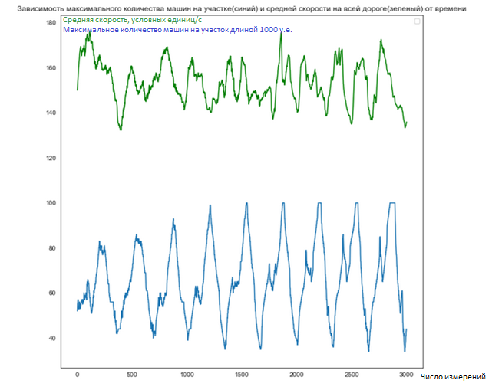

Рис. 5.1: график зависимости максимального количества машин на участке от времени (синий) и график зависимости средней скорости всего потока от времени (зеленый). Движение происходит по окружности.

На рис. 5.2 мы видим график зависимости максимального количества машин на участке от времени, который обозначен синим цветом, и график зависимости от времени средней величины $V_{i}-V_{i+1}$, где $V_{i}$– скорость i-й машины, который имеет красный цвет. Исходя из графика никакой корреляции между образованием пробок и средней разницей скоростей соседних машин не наблюдается.

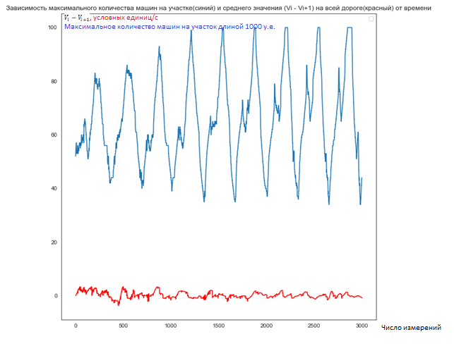

Рис. 5.2: график зависимости максимального количества машин на участке от времени (синий) и график зависимости от времени средней величины $V_{i}-V_{i+1}$, где $V_{i}$– скорость i-й машины (красный). Движение происходит по окружности.

На рис. 5.3 наблюдается график зависимости максимального количества машин на участке от времени, который обозначен синим цветом, и график зависимости от времени средней величины $V_{i}/V_{i+1}$, где $V_{i}$– скорость i-й машины, обозначенный жёлтым цветом. Исходя из графика никакой корреляции между образованием пробок и отношением скоростей соседних машин не наблюдается.

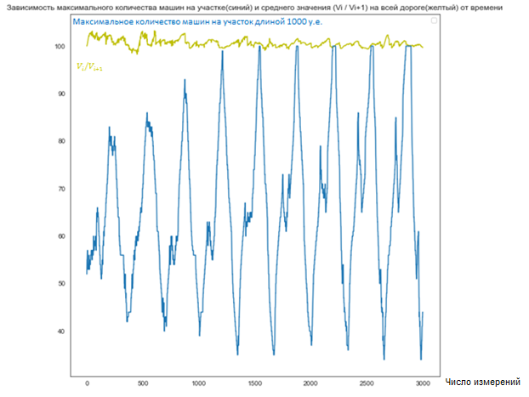

Рис. 5.3: график зависимости максимального количества машин на участке от времени (синий) и график зависимости от времени средней величины $V_{i}/V_{i+1}$, где $V_{i}$– скорость i-й машины (жёлтый). Движение происходит по окружности.

5.2. Движение по прямому участку трассы

Для прямого участка трассы результаты представлены на рисунках 5.4-5.6.

На рис. 5.4 показаны график зависимости максимального количества машин на участке от времени, который обозначен синим цветом, и график зависимости средней скорости всего потока от времени, который имеет зеленый цвет. Исходя из наблюдений, мы можем видеть, что имеется зависимость образования пробок от средней скорости всего потока.

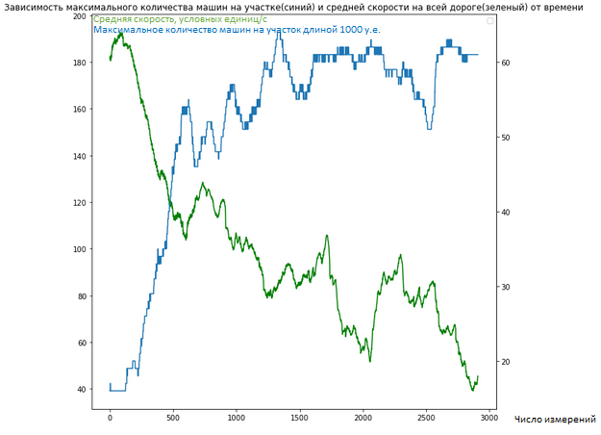

Рис. 5.4: график зависимости максимального количества машин на участке от времени (синий) и график зависимости средней скорости всего потока от времени (зеленый). Движение происходит по прямой.

На рис. 5.5 мы видим график зависимости максимального количества машин на участке от времени, который обозначен синим цветом, и график зависимости от времени средней величины $V_{i}-V_{i+1}$, где $V_{i}$– скорость i-й машины, который имеет красный цвет. Исходя из графика сложно увидеть корреляцию этих величин при движении по прямой.

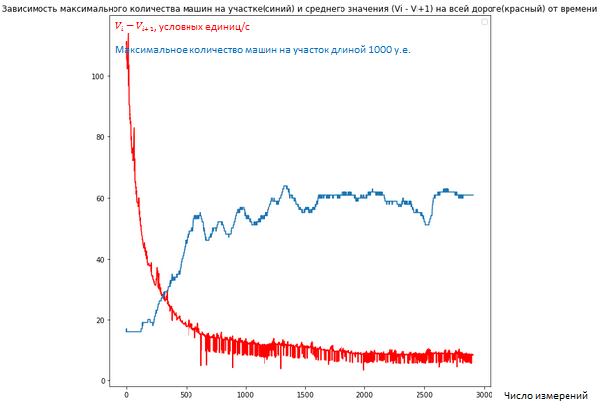

Рис. 5.5: график зависимости максимального количества машин на участке от времени (синий) и график зависимости от времени средней величины $V_{i}-V_{i+1}$, где $V_{i}$– скорость i-й машины (красный). Движение происходит по прямой.

На рис. 5.6 наблюдается график зависимости максимального количества машин на участке от времени, который обозначен синим цветом, и график зависимости от времени средней величины , где – скорость i-й машины, обозначенный жёлтым цветом. Наблюдая за этим графиком, можем сделать вывод о том, что при прямолинейном движении эти величины коррелируют.

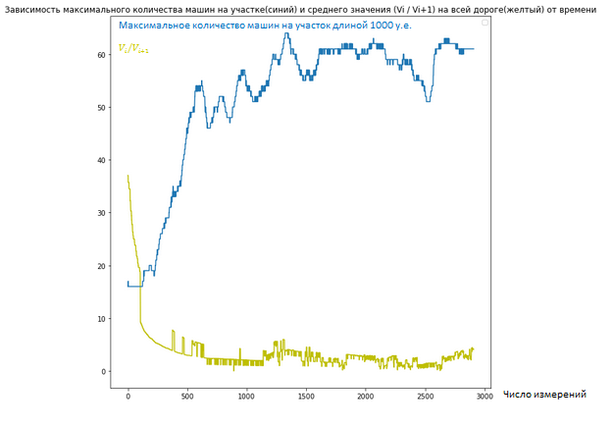

Рис. 5.6: график зависимости максимального количества машин на участке от времени (синий) и график зависимости от времени средней величины $V_{i}/V_{i+1}$, где $V_{i}$– скорость i-й машины (жёлтый). Движение происходит по прямой.

5.3. Движение по участку трассы, на котором установлено ограничение скорости

Для трассы с ограничением скорости в 100 условных единиц (примерно 75 км/ч) через 3000 условных единиц от начала участка (примерно 600 метров) результаты представлены на рисунках 5.7-5.9.

На рис. 5.7 показаны график зависимости максимального количества машин на участке от времени, который обозначен синим цветом, и график зависимости средней скорости всего потока от времени, который имеет зеленый цвет. Исходя из наблюдений мы можем видеть, что имеется зависимость образования пробок от средней скорости всего потока.

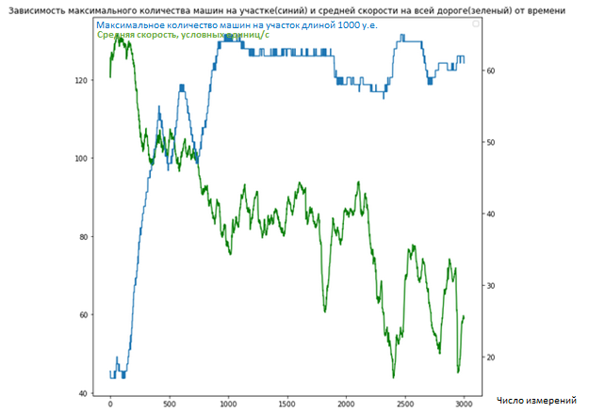

Рис. 5.7: график зависимости максимального количества машин на участке от времени (синий) и график зависимости средней скорости всего потока от времени (зеленый). Движение происходит по прямой с ограничением скорости.

На рис. 5.8 мы видим график зависимости максимального количества машин на участке от времени, который обозначен синим цветом, и график зависимости от времени средней величины $V_{i}-V_{i+1}$, где $V_{i}$– скорость i-й машины, который имеет красный цвет. Можно увидеть, что в случае движения с ограничением скорости на участке трассы, эти величины связаны друг с другом зависимостью, похожей на линейную.

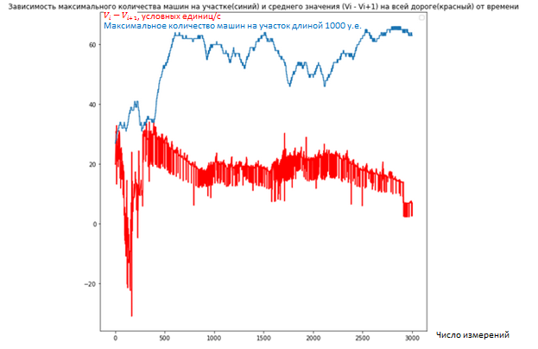

Рис. 5.8: график зависимости максимального количества машин на участке от времени (синий) и график зависимости от времени средней величины $V_{i}-V_{i+1}$, где $V_{i}$– скорость i-й машины (красный). Движение происходит по прямой с ограничением скорости.

На рис. 5.9 наблюдается график зависимости максимального количества машин на участке от времени, который обозначен синим цветом, и график зависимости от времени средней величины , где – скорость i-й машины, обозначенный жёлтым цветом. Наблюдая за этим графиком, можем сделать вывод о том, что при прямолинейном движении с ограничением эти величины коррелируют.

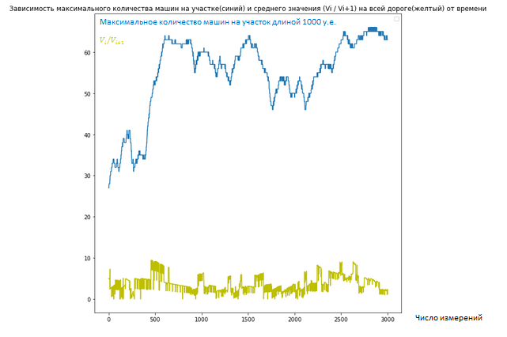

Рис. 5.9: график зависимости максимального количества машин на участке от времени (синий) и график зависимости от времени средней величины $V_{i}/V_{i+1}$, где $V_{i}$– скорость i-й машины (жёлтый). Движение происходит по прямой с ограничением скорости.

# Заключение

В результате была создана модель двухполосного дорожного движения, на которой были проведены исследования закономерностей образования дорожных заторов. Благодаря полученным результатом можно сделать следующие выводы относительно получившейся модели:

- Образование пробок имеет циклический характер. На графиках образования пробок, которые наблюдаются в данной работе есть пики и спады, повторяющиеся с определённой периодичностью. Можно заметить это не только при движении автомобилей по окружности, где можно ожидать подобной закономерности, но также при движении по прямой, в том числе с ограничением скорости на трассе.

- На образование пробок в разных ситуациях влияют все три исследуемые величины, т.е. средняя скорость потока, среднее значение $V_{i}-V_{i+1}$ и среднее значение $V_{i}/V_{i+1}$, где $V_{i}$– скорость i-й машины. Если средняя скорость потока проявляет общую природу с образованием пробок во всех случаях, то среднее значение $V_{i}/V_{i+1}$ имеет явно видимое значение только в случае с ограничением скорости на трассе.

Получившаяся модель может быть в дальнейшем использована для нужд дорожно-транспортного моделирования и прогнозирования загруженности трасс.

# Используемая литература

1. Теория и моделирование транспортных потоков и систем. П.Н. Малюгин.
2. Учебное пособие Моделирование дорожного движения. В.В. Зырянов.
3. Введение в математическое моделирование транспортных потоков. А. В. Гасников
4. Автомобильные перевозки и организация дорожного движения: Справочник. Пер. с англ. /В.У. Рэнкин, П. Клафи, С. Халберт и др.
5. Теория транспортных потоков в проектировании дорог и организации движения. Сильянов В.В.
6. Buslaev A. P., Prikhodko V. M., Tatashev A. G., Yashina M. V. The deterministic – stochastic flow model, 2005.